111年度新竹縣婦女福利服務中心

「從N號房談起-數位性別暴力及性平教育」課程
-婦女福利業務人員在職訓練

成果報告

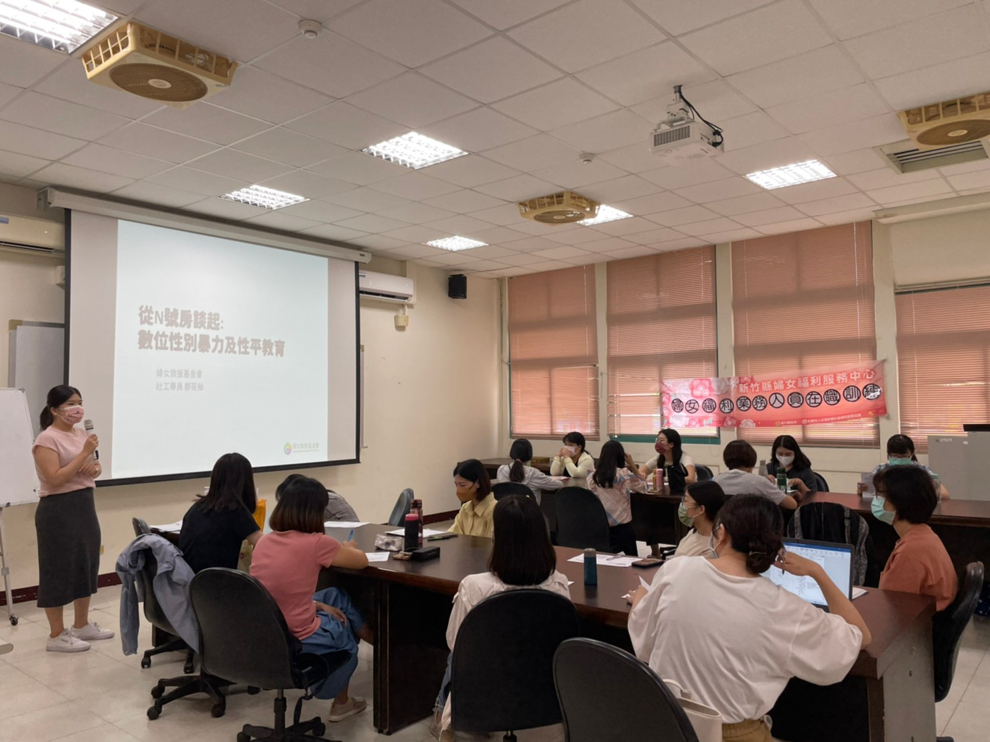
指導單位：  主辦單位： | 新竹縣政府  新竹縣婦女福利服務中心  (社團法人台灣新願社會福利服務協會承辦)
課程時間： | 民國111年6月24日13:30-16:30
目錄

壹、方案實施報告--------------------------------------------02-03

貳、評估檢討及建議事項-----------------------------------03-07

参、附件檔案--------------------------------------------------
(一)課程照片
(二)問卷樣本

壹、方案實施報告
一、方案名稱 | 「從N號房談起-數位性別暴力及性平教育」課程-婦女福利業務人員在職訓練
二、實施時間 | 民國111年6月24日13：30-16：30
三、實施地點 | 新竹縣竹北市縣政二路620號(婦幼館中型會議室)
四、對象與人數 | 婦女福利業務人員或對此議題有興趣之專業人員，共19人。
五、參與單位 | 新竹縣政府、新竹縣婦女福利服務中心、新竹縣托育資源中心、現代婦女基金會、現代婦女基金會駐新竹地院家暴暨家事服務中心、社團法人世界和平、勵馨基金會新竹分事務所、新竹縣早療通報轉介暨個管中心、新竹縣關西暨竹東鎮原住民族家庭服務中心、至善基金會
六、請分別就工作實施過程、內容、方式情形逐一說明：
（一）實施內容、方式：
本次課程為中心辦理婦女福利業務在職訓練之第三場課程，數位科技時代下，數位性別暴力及數位性別犯罪型態更需要被大家關注，因此為提升婦女專業工作者對於新興數位性別暴力議題之專業知能、期待更多專業助人者能更關注此新興議題，進而於助人工作過程中，能更敏感覺察潛在的被害人，即時提供轉介、媒合資源等專業服務，中心規劃此次「從N號房談起:數位性別暴力及性平教育」-婦女福利業務人員在職訓練，藉由韓國N號房事件談起，一起探討數位性別暴力的多樣性、了解法規現況、遭受數位性別暴力之個案處遇情況，並思考台灣目前面臨性平教育不足、困境與挑戰，藉此提升專業助人者如何運用工作職務，推動更具性平觀念或性平教育之專業服務，一起推動、落實性別教育，提升多元服務，進行性平議題之倡議。
（二）實施過程：
課程先由中心社工說明課程目的、介紹鄭筱舢講師等開場，之後由鄭筱舢講師講授課程內容，老師先自我介紹，說明自身服務數位性別暴力個案的經歷，後續運用Slido(APP)進行成員線上QA﹐了解學員對於性別交往的管道、交友軟體接受程度、遭受數位性別暴力求助年齡層(20-29歲為最多)等引言，並在現場提問學員來參加本次課程的期待，多數學員表示因關注此議題，想更了解、認識此議題，也有多數學員期待能夠透過今日課程提升自身對於數位性別暴力之專業知能，進而能在工作職務上，推展性平或數位性別暴力宣導之相關工作。
後續，老師運用韓國N號房事件進行團體分組討論:老師講解該事件歷程，從發現群組、受害者經驗、報導、引發矚目、追查、逮捕、修法等歷程後，學員進行團體分組討論，並思考一些議題，例如，是否贊成公布成員身分?N號房發生的背後因素?台灣是否也有這樣的犯罪事件?你想像中加害人與受害人是什麼樣的人?..透過小組的討論及分享看法，讓學員能夠一起腦力激盪，更具象認識解數位性別暴力。
課程中後階段，老師詳細說明及使用Deepfake深偽技術之媒體影片，來帶領學員認識數位性別暴力常見的類型(性勒索、復仇式色情、偷拍、打工詐騙、Deepfake)、常見的犯罪手法、台灣相關法律修法現況、自我保護方式、跨網絡服務資源介紹(警政、法律、Iwin、私me、)…等等，讓學員更理解為什麼受害人會一步一步成為性別暴力受害者，後續老師運用自身工作經驗、分享許多實務個案的受害狀況、處理經驗、處理困難…等等讓參與學員更了解數位性別暴力之各面向狀況(如受害年齡分布、性別分布、可以怎麼下架影像、生活討論、法律協助…等等)，最後老師也帶領學員討論性平教育，說明社會教育可以更加強民眾重視自我保護、性隱私權之重要、理解被散布的痛苦、感同身化的內化、教育從小扎根、從上延長至長輩..等等方式，來教育民眾的正確知能。課程最後，由中心進行課程問卷調查，並發放餐盒，感謝今日學員的熱烈參與學習
(三）建議與期待：
本次課程邀情成員以新竹縣婦女福利從業人員為主，除了委請縣府承辦人邀請社會處同仁，中心亦發文邀請新竹縣市民間相關單位之成員參加，以讓更多專業助人者知悉課程資訊，本次課程有許多民間單位專業人員出席，且實際出席率達95%，顯見成員對於此類議題的重視，未來相關活動亦可延續此次的邀約方式，裨益更多專業助人者一起學習，充實相關專業知能。

貳、評估檢討及建議事項（請就目標達成情況進行評估）
一、哪些符合受益者的需要，哪些則否：
1、本方案的規劃是以考量婦女福利業務人員都應更具備對於新興數位性別暴力之專業知能，並提升成員對於數位性別暴力議題之關注及倡議。
2、本次課程參與者為公、私部門社工人員及社會工作師，因此中心亦申請社會工作師繼續教育積分及協助申請政府社工人員教育訓練時數。
二、方案執行結果達成了哪些既定目標：
本次方案的目標是1.提升參與成員了解新興數位性別暴力之多樣性、現行法規、資源運用等相關專業知能2.提升參與成員了解遭受數位性別暴力議題的受害人處境及困境，可以如何為其倡議3.提升成員對於性平觀念或性平教育之專業知能，藉由工作職務，推動性別平權之服務。而課程目標是否達成，測量方式採利用問卷滿意度方式，進行課程品質評估、主觀效益評估，進而了解成員學習狀況，相關統計分析如下：
- 本次參加人數共19人，女性19人、男性0人，性別分布如下：

- 問卷統計及分析
- 課程品質評估:

透過問卷滿意度調查，顯示參與人員在對於課程品質大都落在非常滿意及滿意的選項，僅有一位學員對於時數總時數不滿意。
- 主觀效益評估:

透過問卷調查學員對於課程主觀效益，大多落在非常同意及同意的選項，評估課程成效確實有明顯提升今日參與學員對於數位性別暴力的相關專業知能並協助學員更具體了解數位性別暴力的發生相關實際狀況、適用法律、被害人之處境境困難，另外課程也有效提升學員的性平觀念，有達成本次課程目標。
三、妥善運用了哪些社區內、外之資源：
本次課程與新竹縣政府合作，縣府協助將課程資訊轉知社會處同仁，亦提供婦幼館中型會議室場地。另中心亦發文予新竹縣市相關單位，邀請從事婦女福利業務人員出席參加，因參加成員有社會工作師報名共同學習，本中心協助申請社工師繼續教育積分，妥善運用多項資源。
四、工作的分配如何：
本計畫分配一名工作人員主責，負責確認計畫執行內容、確認執行場地、計畫書撰寫、經費使用、核銷等事宜，而由中心所有工作人員共同協助方案進行，均有適當的分工。
伍、經費的運用有哪些問題：
經費使用皆能實支實付，無特殊問題產生。
六、工作進度掌握的情形如何：
本方案之計畫書均於執行前一個月呈繳、經費申請，之後便依計畫書執行，並於執行後
完成核銷。
參、附件檔案-(一)課程照片
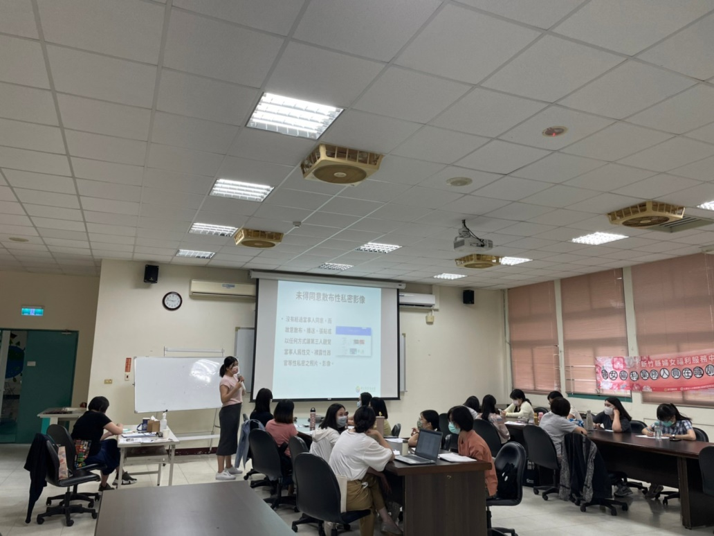
時間：111年6月24日
地點：婦幼館中型會議室
內容：老師講解數位性別暴力的相關專業知能

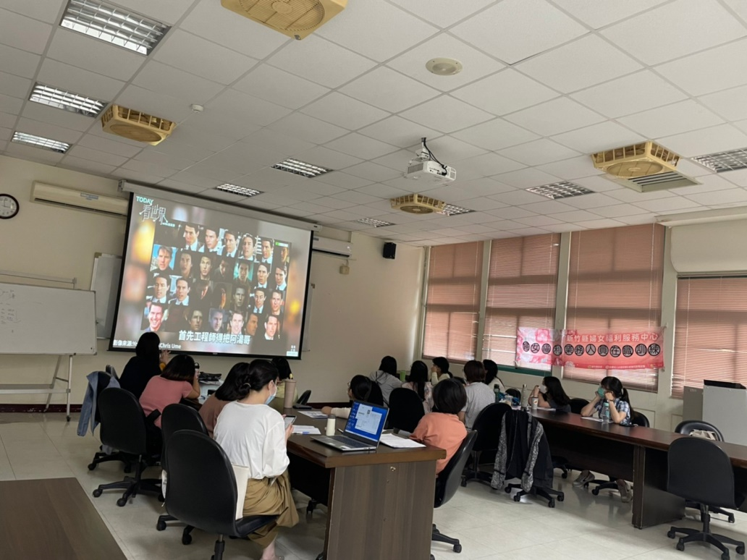
時間：111年6月24日
地點：婦幼館中型會議室
內容：了解新興數位性別暴力新興犯罪型態-深偽技術(Deepfake)

